第九屆「高齡健康活力運動會邀請賽」報名表
時間：112年11月11日08:30報到，憑報名繳費收據領取排汗衫、礦泉水和午餐盒兌換券一套。
費用：個人報名收費100元，每隊五人，歡迎用手機掃QRcode報名，可當天補繳費，比賽請持健保卡或敬老卡報到。
地點：臺北市立體育館(南京東路四段10號一樓)捷運小巨蛋站2號出口
比賽：1、網球接力賽：紙棒撥球至定點折返，撥入桶內總時間。
2、持鍋單手運球：持平底鍋運球到折返線返回，計時賽。
3、擲九宮格賽：各擲3球，九宮格內之總分數和計時賽。
頒獎：單項比賽成績前三名隊伍，頒發每位選手金、銀、銅獎牌。
※報名自即日起至9月28日止，比賽環境與活動皆考量安全第一，家人愛心陪伴長者與親友，增進互動，保持快樂健康活力，鼓勵樹立高齡者和藹可親的幸福形象。
選手姓名 | 葷素 | 出生年 | 衣服尺寸 (排汗衫) |  |  |  |  |  |  | 聯絡手機電話
 |  |  | 3L | 2L | XL | L | M | S | XS
 | 葷  素 | 年
 | 葷  素 | 年
 | 葷  素 | 年
 | 葷  素 | 年
 | 葷  素 | 年
備註：1.會員或非會員都可以個別報名，由秘書處協助組隊。
2.是否放棄健康活力，有趣運動和無趣，決定老化速度。
3.敬請鼓勵親友一起組隊報名，促進高齡健康活力。

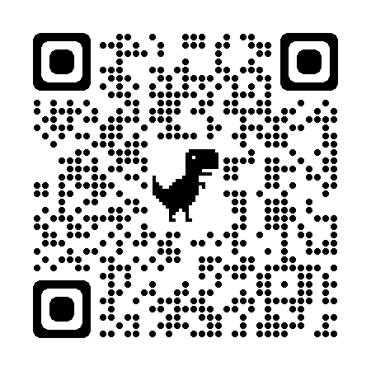 | 中華民國老人福利協進會 關心您  報名地址：11053臺北市信安街78號2樓  電話：02-2738-7235 傳真：02-2735-9350

